ROBOT ARM CHƠI CỜ TƯỚNG
HANDBOOK V4 - REPO-SPECIFIC FR5 EDITION
Vision, Dynamic Board Tracking, Game-State Integrity, FR5 Motion, Closed-Loop Manipulation và Automatic Recovery
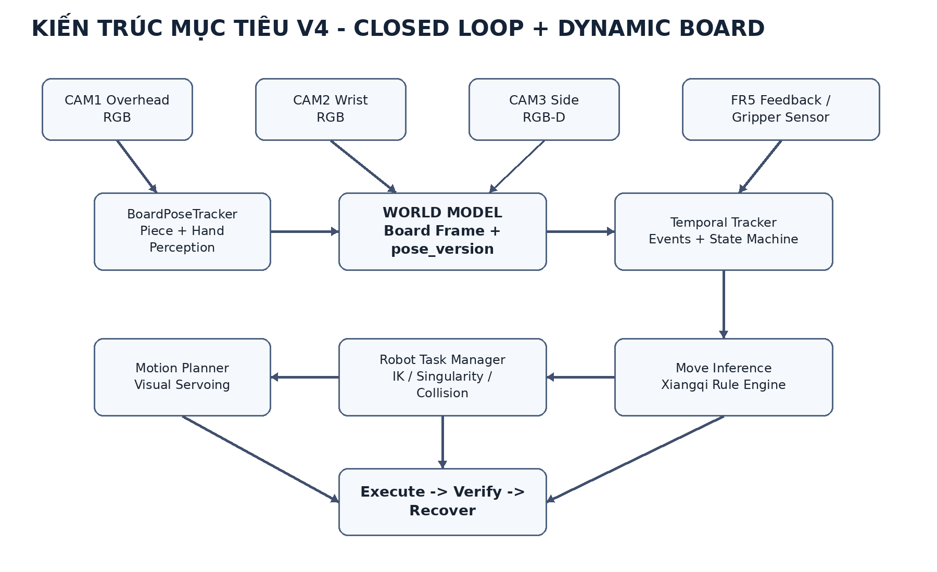
Hình 1. Kiến trúc đích của hệ thống sau quá trình nâng cấp theo từng phase.
Baseline được dùng cho tài liệu này
Repository: Khenggg/xiangqi_robot_TrainningAI_Final_6 | Branch phân tích: fix/identified-bugs | HEAD đã đọc: bd361edd052de6e9af2331111426b7781cd9f21e. Phần cứng trong repo là Fairino FR5 6-DOF; vision hiện tại là camera RGB + YOLO occupancy; robot mapping dựa trên teaching points R1-R4 và bilinear interpolation. Tài liệu này thay thế các giả định generic 4-DOF của V3 bằng thiết kế bám trực tiếp repo hiện tại.
Mở đúng branch fix/identified-bugs trên GitHub

Mục lục định hướng
- 0. Phạm vi, cách đọc và quy ước CURRENT/TARGET
- 1. Repo hiện tại thực sự đang làm gì
- 2. Khoảng cách giữa prototype hiện tại và hệ thống mục tiêu
- 3. Nguyên tắc kiến trúc V4 và chiến lược migration
- 4. Camera system: CAM1, CAM2, CAM3 và data synchronization
- 5. Coordinate frames, hand-eye calibration và Dynamic Board Frame
- 6. BoardPoseTracker: cho phép bàn dịch/xoay/nghiêng trong cả ván
- 7. Vision quân cờ: giữ occupancy, thêm identity + actual pose
- 8. Temporal perception: tự nhận biết người đã đi xong
- 9. Move inference, luật cờ và anti-cheat
- 10. FR5 6-DOF: driver, kinematics, reachability và singularity
- 11. Motion planning, collision, Safe-Z và trajectory guard
- 12. Wrist camera + visual servoing
- 13. Verify grasp/place và recovery
- 14. Board moved ở mọi phase của lượt robot
- 15. WorldModel, events, state machine và data contracts
- 16. Refactor repo theo file/module - giữ compatibility
- 17. Roadmap nâng cấp P0-P11 với acceptance test
- 18. Training pipeline, dataset và model governance
- 19. Digital Twin, replay, fault injection và reliability testing
- 20. Metrics, test matrix, CI/CD và vận hành
- 21. Security, config, secrets và những lỗi phải sửa ngay
- 22. Checklist triển khai thực tế
- Phụ lục A. Issue register của branch hiện tại
- Phụ lục B. Code skeletons / pseudocode
- Phụ lục C. Tài liệu tham khảo theo chủ đề
Cách dùng tài liệu
Không nên đọc theo kiểu “đọc xong rồi code tất cả”. Mỗi phase có kiến thức nền, thay đổi code, test và tiêu chí nghiệm thu. Chỉ chuyển phase khi acceptance test của phase trước đạt.

0. Phạm vi, cách đọc và quy ước CURRENT/TARGET
Tài liệu này có hai vai trò đồng thời: (1) giải thích kiến thức robotics/computer vision cần thiết để hiểu hệ thống; (2) là migration plan cụ thể cho repository đang có. Vì vậy mọi đề xuất được phân biệt theo ba nhãn:
Nhãn | Ý nghĩa | Cách dùng
[CURRENT] | Hành vi/code đang tồn tại trong branch fix/identified-bugs. | Không suy diễn thêm ngoài code đã đọc.
[TARGET] | Kiến trúc đích chúng ta muốn đạt. | Có thể cần module/hardware mới.
[MIGRATION] | Cầu nối từ CURRENT sang TARGET. | Ưu tiên thay đổi nhỏ, có fallback và test.
Đính chính quan trọng so với Handbook V3
V3 từng có chương “kinematics cho cánh tay 4-DOF”. Repo hiện tại dùng Fairino FR5 6-DOF. Vì vậy V4 thay toàn bộ phần đó bằng FR5-specific design: MoveCart/MoveJ, teaching points, hand-eye calibration, dynamic board transform, reachability/singularity và motion verification.

1. Repo hiện tại thực sự đang làm gì
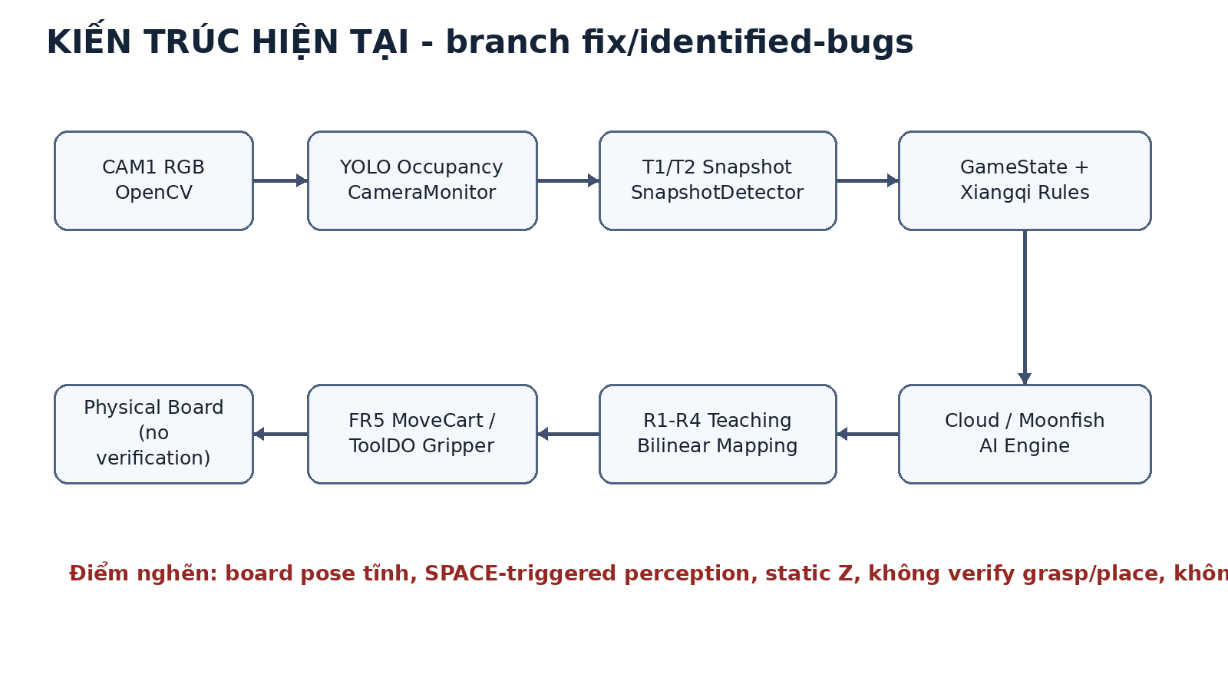
Hình 2. Dòng dữ liệu thực tế của branch fix/identified-bugs trước khi nâng cấp.

1.1. Kiến trúc hiện tại theo source code
Luồng chính được điều phối bởi main.py. HardwareManager khởi tạo AI, FR5, camera, YOLO và SnapshotDetector. CameraMonitor là owner duy nhất của cv2.VideoCapture và đã tách capture thread khỏi detect thread. Người chơi đi quân Đỏ, rút tay và bấm SPACE; SnapshotDetector so occupancy T1/T2; Rule Engine kiểm tra candidate; AI chọn nước Đen; FR5 thực thi move_piece(); sau khi hàm robot trả về, GameState được cập nhật.
Thành phần hiện tại | File chính | Vai trò
Game orchestration | main.py | Pygame loop, AI thread, gọi robot, commit state.
Game state | src/core/game_state.py | Board 10x9, FEN, turn, rollback, API sync.
Xiangqi rules | src/core/xiangqi.py | Validate move, check, generate valid moves.
Camera | src/vision/camera_monitor.py | Capture + async YOLO occupancy + overlay.
Perspective calibration | src/vision/calibrate_camera.py | Click 4 góc, lưu perspective.npy.
Move detection | src/vision/snapshot_detector.py | T1/T2 occupancy + memory board + pixel absdiff.
Robot manager | src/hardware/hardware_manager.py | Khởi tạo FR5, AI, camera; wrapper baseline.
FR5 driver logic | src/hardware/robot_VIP.py | R1-R4, bilinear mapping, MoveCart, ToolDO gripper.
AI | src/ai/* | Cloud engine + Moonfish fallback.
UI | src/ui/* | Pygame board + manual override.
Tests hiện có | tests/* | Phần lớn là manual hardware commissioning scripts.

1.2. Những phần nên giữ
- CameraMonitor theo nguyên tắc single camera owner.
- Tách capture thread và detection thread.
- Core board representation 10x9 và Xiangqi rule engine.
- Cloud + local engine fallback.
- DRY_RUN cho phát triển không có robot.
- Teaching points R1-R4 như fallback/commissioning reference.
- Occupancy model hiện tại như lớp “high recall presence detector”.
- Pygame manual override như công cụ debug/fallback, không phải cơ chế chính về lâu dài.

2. Khoảng cách giữa prototype hiện tại và hệ thống mục tiêu
Năng lực | CURRENT | TARGET | Tác động
Board localization | perspective.npy tĩnh | BoardPoseTracker liên tục | Bàn có thể dịch/xoay mà robot vẫn đúng.
Human move trigger | SPACE | Temporal state machine | Không phụ thuộc người bấm xác nhận.
Piece vision | Occupancy 1-class + memory | Occupancy + 15-class identity + actual offset | Reconstruct physical board, phát hiện tráo quân.
Robot mapping | R1-R4 bilinear, Z/rotation cố định | T_R<-B(t) + dynamic geometry | Board movement không phá tọa độ robot.
Grasp | Open-loop | CAM2 + sensor verification | Biết thật sự đã gắp được.
Place | Open-loop | Vision verify + re-center | Phát hiện lệch/rơi và tự sửa.
Safety | Error code + hardcoded Safe-Z | IK/singularity/collision + trajectory guard | Không coi lỗi chuyển động là thành công.
Board movement | Không có event | BOARD_MOVING/MOVED + pose_version | HOLD, re-localize, re-plan.
Testing | Manual scripts | pytest + replay + simulation + hardware acceptance | Regression có thể đo và lặp lại.
Mấu chốt
Khoảng cách lớn nhất không phải “YOLO chưa đủ mạnh”. Điểm gãy nền tảng là camera và FR5 đang dùng hai cơ chế calibration tách rời: camera dùng perspective.npy; robot dùng R1-R4. Nếu bàn dịch, hai thế giới không còn thống nhất.

3. Nguyên tắc kiến trúc V4 và chiến lược migration

Hình 3. Kiến trúc mục tiêu: perception liên tục -> world model -> planning -> execute -> verify -> recover.

3.1. Năm nguyên tắc bắt buộc
- Không để external engine đi thẳng tới hardware; mọi candidate move phải qua rule/safety validation.
- Không dùng pixel hay robot XYZ làm game state chính; game state sống trong Board Frame.
- Không xem “SDK command returned” là bằng chứng physical action đã thành công.
- Mọi plan gắn với pose_version; board pose đổi thì plan cũ trở thành stale.
- Recovery luôn bắt đầu bằng re-observe, không retry mù cùng một command.

3.2. Migration không big-bang
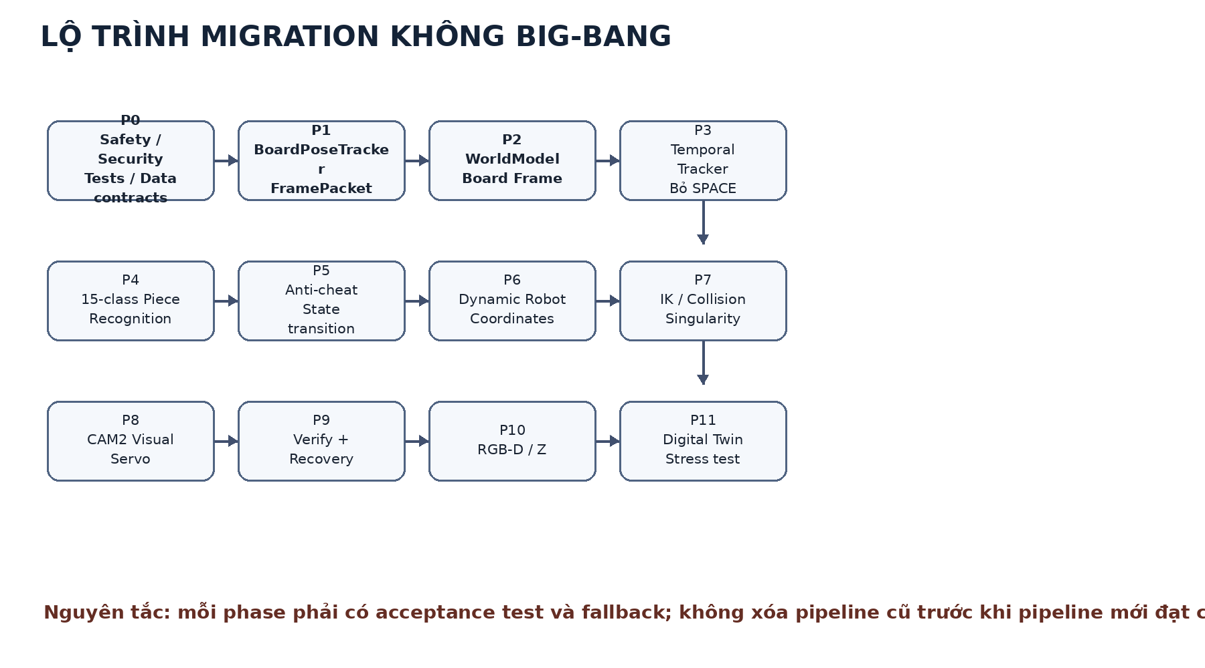
Hình 4. V4 được triển khai theo phase; code cũ được giữ làm fallback cho đến khi code mới có acceptance test.
Không nên đổi SnapshotDetector, robot mapping, UI và training cùng lúc. Một thay đổi lớn sẽ khiến khi lỗi xuất hiện ta không biết lỗi đến từ perception, coordinate transform, robot hay state logic. Vì vậy mỗi phase chỉ thay một “source of truth” chính.

4. Camera system: CAM1, CAM2, CAM3 và data synchronization

4.1. CAM1 - Global / Overhead RGB
CAM1 là camera đang gần với CameraMonitor hiện tại nhất. Vai trò mới của nó không chỉ là YOLO occupancy mà còn phải cung cấp board pose, hand presence, piece state và world-scale localization. Camera phải nhìn toàn bộ 4 marker/biên bàn và một vùng margin xung quanh để phát hiện quân rơi hoặc vật lạ.
- Giữ CameraMonitor là single owner; mở rộng output thành FramePacket thay vì frame/detection rời.
- Không ghép detection stale vào frame mới. Mỗi inference phải mang frame_id và source timestamp.
- Khi BoardPoseTracker chưa ổn định, không commit game state và không plan robot.

4.2. CAM2 - Wrist RGB
CAM2 không thay CAM1. CAM1 đưa end-effector vào vùng pre-grasp; CAM2 giải sai số local vài mm và xác minh grasp/place. Đây là cách phù hợp với robot thật vì sai số tổng gồm hand-eye calibration, board pose, mechanical compliance, gripper geometry và actual piece offset.
CAM1: coarse target -> FR5 pre-grasp
CAM2: detect actual piece center -> visual error -> correction
FR5: lower -> grip -> lift -> verify

4.3. CAM3 - RGB-D / side view
CAM3 là Phase 10, không phải phần đầu tiên cần mua/lắp. Nó dùng cho Z/height map, board tilt/warp, obstacle clearance và 3D localization của quân rơi. Trước đó hệ thống có thể chạy với conservative Safe-Z.

4.4. Frame synchronization
FramePacket {
frame_id: int
timestamp_monotonic: float
image
occupancy_detections
piece_predictions
board_pose
board_pose_version
health_flags
}
Repo-specific issue
camera_monitor.py hiện cập nhật _last_frame và _last_detections riêng. Do detect thread chậm hơn capture thread, overlay có thể dùng detection từ frame cũ. Với dynamic board, đây không còn là lỗi thẩm mỹ mà có thể làm sai state. FramePacket là data contract cần thêm sớm.

5. Coordinate frames, hand-eye calibration và Dynamic Board Frame
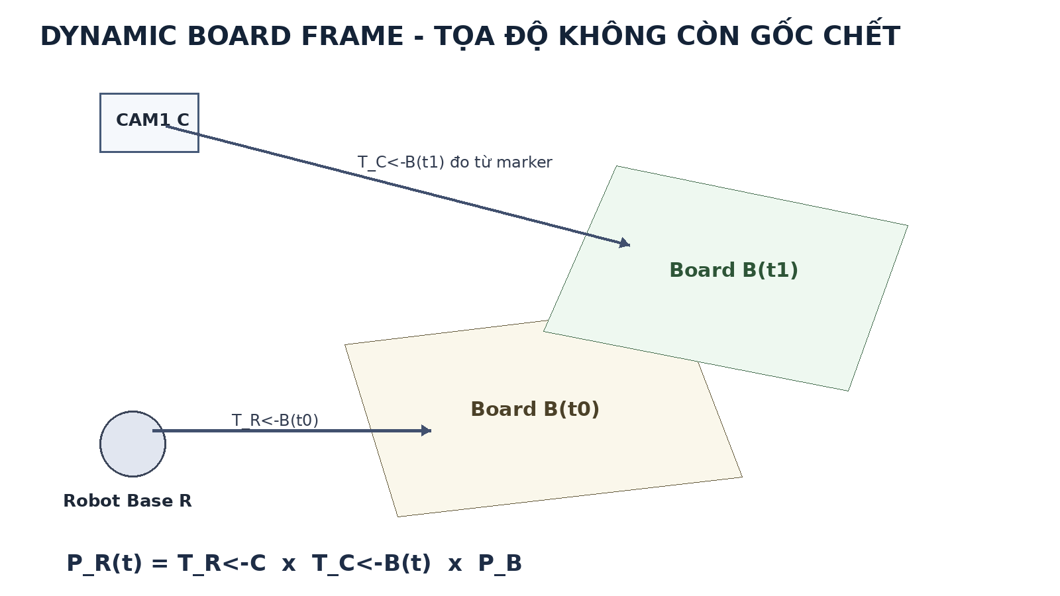
Hình 5. Target robot phải được tính từ Board Frame hiện tại, không từ gốc robot cố định theo teaching points cũ.

5.1. Các frame cần thống nhất
Ký hiệu | Frame | Ý nghĩa
R | Robot Base | Hệ tọa độ gốc của FR5.
C | CAM1 | Hệ camera global.
B | Board | Hệ tọa độ gắn cứng với bàn cờ.
E | End-effector/TCP | TCP/gripper của FR5.
W | Wrist camera | Nếu CAM2 gắn trên end-effector.

5.2. Từ board point tới robot point
Một giao điểm cờ được định nghĩa trước trong Board Frame, ví dụ P_B=[x,y,z,1]^T. Camera đo pose bàn T_C<-B(t). Eye-to-hand calibration cho T_R<-C. Từ đó:
T_R<-B(t) = T_R<-C @ T_C<-B(t)
P_R(t) = T_R<-B(t) @ P_B
R1-R4 hiện tại không bị xóa. Chúng trở thành commissioning/fallback reference để kiểm tra transform mới. Nếu dynamic transform và teaching-point expectation lệch bất thường, hệ thống phải báo CALIBRATION_CONFLICT thay vì chọn một cách mù.

5.3. Hand-eye calibration với camera cố định
CAM1 cố định ngoài robot nên đây là eye-to-hand calibration. Mục tiêu là tìm transform camera -> robot base. Quy trình thực tế: gắn calibration target có kích thước biết trước, đưa TCP/target qua nhiều pose không đồng phẳng/không suy biến, thu cặp robot pose và camera pose, giải transform, rồi kiểm tra bằng điểm validation không dùng trong calibration.
Acceptance metric
Không chỉ nhìn “overlay đẹp”. Đo reprojection/point error tại nhiều vị trí toàn bàn. Kết quả cuối cần biểu diễn bằng mm tại workspace vì đó là đơn vị ảnh hưởng grasp.

6. BoardPoseTracker: cho phép bàn dịch/xoay/nghiêng trong cả ván

6.1. Tại sao perspective.npy hiện tại chưa đủ
calibrate_camera.py lưu một homography tĩnh. Khi bàn dịch hoặc camera rung, mapping cũ vẫn được dùng. SnapshotDetector có thể hiểu rigid movement của cả bàn thành hàng loạt appeared/disappeared; robot thì vẫn dùng teaching points cũ. BoardPoseTracker phải trở thành source of truth mới của geometry.

6.2. Marker strategy
- Gắn 4 AprilTag/ArUco lên khung cứng của bàn, không dựa vào quân Xe làm mốc lâu dài.
- Marker ID cố định để biết orientation và ngăn đảo góc.
- Nếu một marker bị che, có thể dùng các marker còn lại/board lines để duy trì pose trong thời gian ngắn; confidence phải giảm.
- Không dùng predicted pose quá lâu khi mất observation; vượt timeout thì BOARD_POSE_UNCERTAIN.

6.3. Data model
@dataclass
class BoardPoseState:
T_camera_board: np.ndarray
confidence: float
stable: bool
linear_velocity: float
angular_velocity: float
pose_version: int
timestamp: float

6.4. MOVING/STABLE và pose_version
Không so một frame với frame kế tiếp rồi kết luận ngay. Filter pose theo thời gian, tính vận tốc/độ thay đổi, yêu cầu thay đổi tồn tại nhiều frame. Khi board ổn ở một pose mới, tăng pose_version. Mọi robot target/trajectory đều lưu version lúc tạo.
if trajectory.pose_version != world.board_pose.pose_version:
return TRAJECTORY_STALE

6.5. Acceptance test của Phase 1
- Overlay 90 giao điểm bám đúng khi dịch bàn 20-50 mm.
- Overlay bám khi xoay yaw vài độ.
- Marker bị che tạm thời -> confidence giảm, không crash.
- Bàn đang di chuyển -> stable=False; không commit move.
- Bàn ổn lại -> pose_version tăng đúng một lần, không nhấp nháy liên tục.

7. Vision quân cờ: giữ occupancy, thêm identity + actual pose

7.1. Vì sao không nên bỏ model occupancy hiện tại
Model best.pt và SnapshotDetector hiện đã cung cấp lớp presence detection có recall cao và pipeline đã chạy. V4 coi nó là sensor thứ nhất, không phải source duy nhất. Tận dụng asset hiện tại giúp migration an toàn và tạo consistency check cho classifier mới.

7.2. Mô hình hai tầng
Rectified board
-> occupancy detector / 90 intersection crops
-> piece identity classifier (15 classes)
-> temporal fusion with memory board
-> PieceState
Nguồn | Điểm mạnh | Điểm yếu | Vai trò V4
Occupancy YOLO | Biết có/không, chịu lệch vị trí tương đối tốt | Không biết loại/màu | Presence evidence.
15-class classifier | Biết identity | Nhạy domain shift nếu dataset hẹp | Identity evidence.
Memory board | Ổn định theo luật/temporal | Sai nếu physical board bị tráo | Prior, không phải ground truth tuyệt đối.

7.3. PieceState phải lưu offset thật
@dataclass
class PieceState:
piece_class: str
row: int
col: int
local_dx_mm: float
local_dy_mm: float
z_mm: float | None
confidence: float
source_frame_id: int
local_dx_mm/local_dy_mm là chìa khóa để gắp quân người đặt lệch vài mm. Grid coordinate phục vụ game logic; local offset phục vụ manipulation.

7.4. Sửa logic clamp ở mép bàn
snapshot_detector.py hiện cho phép điểm transform nằm đến khoảng một ô ngoài biên rồi clamp về cột/hàng biên. Cách này cứu false negative ở mép nhưng cũng có nguy cơ biến detection ngoài bàn thành quân ở cột 0/8 hoặc hàng 0/9. V4 nên dùng board polygon + distance-to-nearest-intersection gate: chỉ snap khi khoảng cách theo Board Frame nhỏ hơn threshold đã calibrate; ngoài vùng hợp lệ thì reject.

8. Temporal perception: tự nhận biết người đã đi xong
SPACE hiện là trigger chính của input_handler.py. V4 chuyển SPACE thành debug/manual override, còn gameplay dùng state machine theo thời gian.
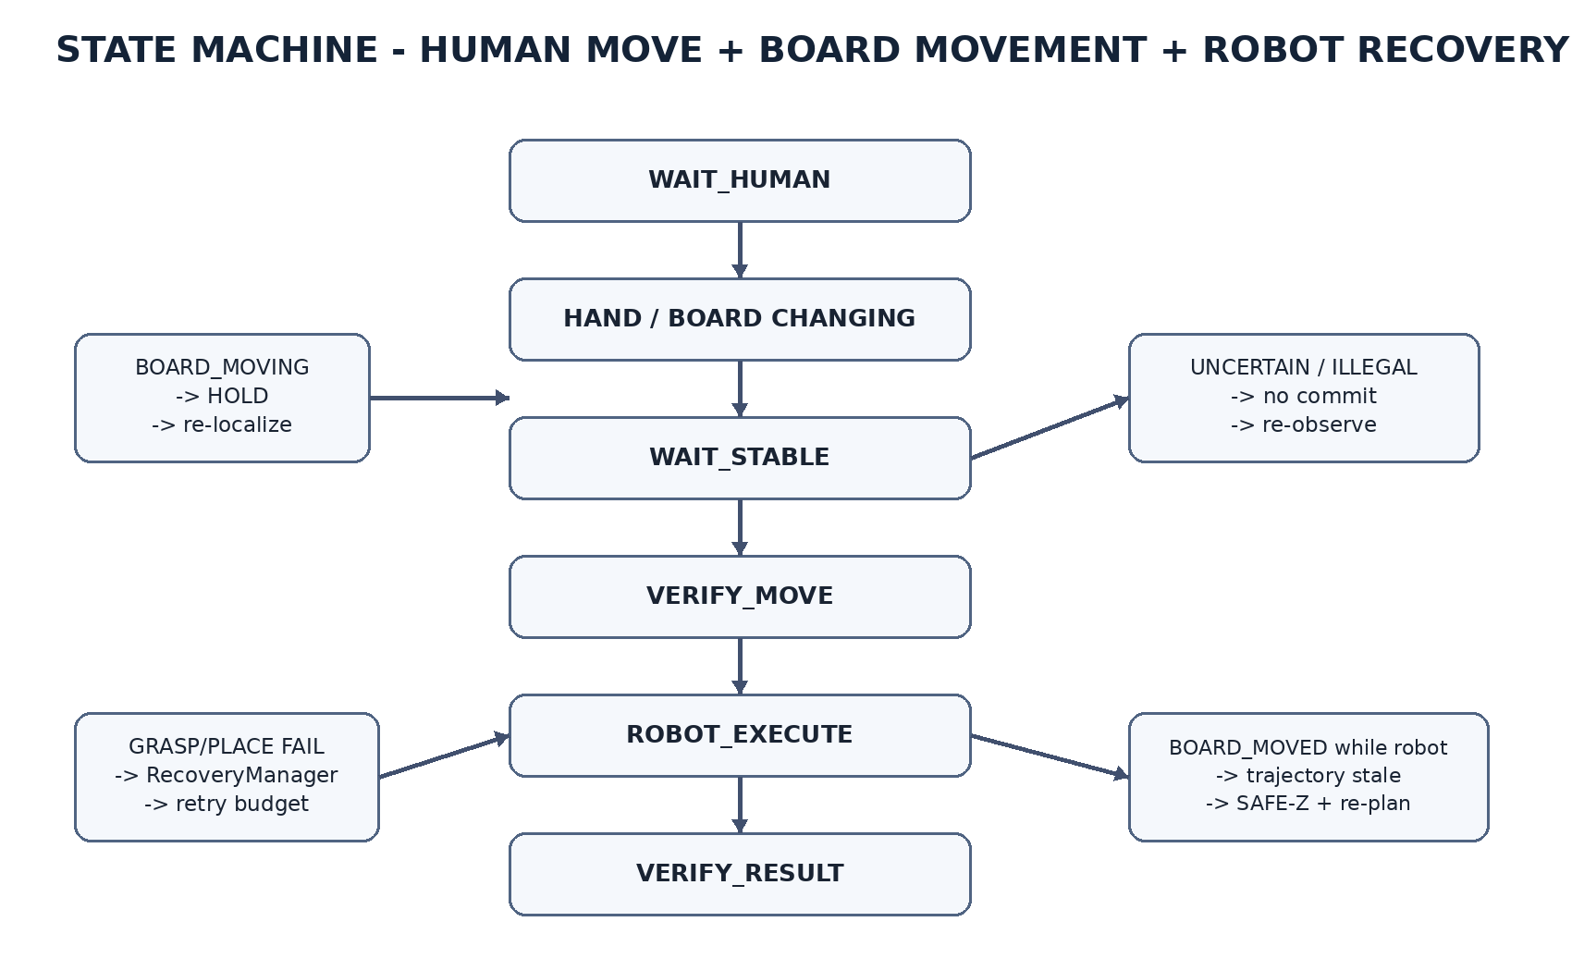
Hình 6. State machine mới xử lý đồng thời hand motion, board motion, illegal move và robot recovery.

8.1. Các tín hiệu đầu vào
- hand_present / foreign_object_present
- board_pose.stable và pose_version
- piece occupancy/identity changes
- motion energy hoặc optical flow tại vùng bàn
- perception confidence

8.2. Commit rule
COMMIT human move only if:
hand_present == False
board_pose.stable == True
board stable for N frames / T seconds
perception confidence >= threshold
transition has exactly one legal explanation
Nếu người nhấc quân, cầm 5 giây, đặt xuống, nhấc lại rồi mới quyết định thì hệ thống vẫn ở MOVE_IN_PROGRESS. Đây là lý do temporal tracking quan trọng hơn một detector “nhanh”.

9. Move inference, luật cờ và anti-cheat

9.1. Từ heuristic candidate sang state transition
SnapshotDetector hiện thử candidate src/dst rồi dùng Xiangqi rule engine. Khi nhiều candidate còn hợp lệ, code có pixel absdiff và Manhattan fallback. Fallback này hữu ích cho demo nhưng không phù hợp khi mục tiêu là phát hiện gian lận: nhiều physical changes không được “đoán” thành một move gần nhất.

9.2. Thuật toán V4
S0 = trusted board state before human action
S1 = reconstructed physical board after stable
legal = generate_all_legal_moves(S0, side=RED)
matches = [m for m in legal if apply(S0,m) == S1]
if len(matches) == 1: ACCEPT
elif physical_multi_piece_change: INVALID_TRANSITION
else: UNCERTAIN -> re-observe / manual review

9.3. Các tình huống cần phân biệt
Tình huống | Kết quả
Nhấc rồi đặt lại đúng chỗ | NO_MOVE.
Một legal move | ACCEPT.
Đi hai quân | MULTI_PIECE_TRANSITION.
Đổi chỗ hai quân | INVALID_BOARD_TRANSITION.
Bàn dịch nhưng các quân giữ cùng Board Frame positions | BOARD_MOVED, không phải game move.
Classifier xung đột memory | STATE_CONFLICT -> re-observe.
Occlusion kéo dài | UNCERTAIN, không commit.

10. FR5 6-DOF: driver, kinematics, reachability và singularity

10.1. CURRENT: cách robot được điều khiển
robot_VIP.py kết nối Fairino SDK, load R1-R4/R_Trash, tính mapping XY bằng bilinear interpolation, dùng ROTATION cố định, SAFE_Z/PICK_Z/PLACE_Z cố định và gọi MoveCart/MoveJ. Đây là cách hợp lý cho board static đã teach, nhưng chưa phải world-aware robot control.

10.2. Tách driver khỏi task logic
FR5Robot hiện vừa làm SDK driver, calibration mapping, grasp sequence và task move_piece. V4 nên tách tầng để dễ test:
hardware/fairino_driver.py # RPC, MoveCart/MoveJ, IO, actual TCP/joints, stop/hold
robot/kinematics.py # FK/IK/reachability abstraction
robot/task_executor.py # pick/place/capture workflow
robot/trajectory_guard.py # pose_version + safety checks

10.3. Reachability và singularity
Một target có Cartesian XYZ hợp lệ không có nghĩa FR5 nên đi tới nó. Mỗi target quan trọng cần kiểm tra joint limits, inverse solution, manipulability/singularity và collision. Với FR5 6-DOF, orientation cũng là biến chứ không nên mặc định ROTATION cố định trong mọi board pose nếu bàn bị xoay/nghiêng.

10.4. Teaching points R1-R4: giữ nhưng đổi vai trò
- Giữ để commissioning nhanh và fallback static mode.
- Dùng làm sanity check cho dynamic transform.
- Không coi chúng là tọa độ bàn hiện tại sau khi bàn đã dịch.
- Không hardcode cell size theo abs X/Y khi board có thể rotate; Board Frame mới là geometry source.

11. Motion planning, collision, Safe-Z và trajectory guard

11.1. Tại sao MoveCart source->destination chưa đủ
Hai endpoint reachable vẫn có thể có đường đi xấu: self-collision, chạm camera/bàn/quân, đi qua singularity, hoặc carried piece va quân khác. V4 cần một “planning scene” tối thiểu gồm robot geometry, board plane, piece obstacles, camera/fixture và capture bin.

11.2. Safe-Z theo hai mức
- MVP: dùng global Safe-Z bảo thủ, nhưng tính tương đối với board height hiện tại thay vì số tuyệt đối cứng.
- Phase RGB-D: dùng height map/obstacle map và chọn travel Z = max obstacle + carried-piece envelope + margin.

11.3. TrajectoryGuard
before each critical segment:
assert world.board_pose.confident
assert plan.pose_version == world.pose_version
assert hand_not_in_workspace
assert target reachable
assert collision_check(segment)
while executing:
if BOARD_MOVING or HAND_ENTERED:
HOLD -> safe recovery

11.4. Không coi error 112/MoveCart là success
Repo-specific safety fix
main.py hiện có nhánh xử lý chuỗi lỗi theo hướng một số MoveCart/112 được “counting as successful”; robot_VIP.py cũng cho một số code đi qua. V4 phải đổi semantics thành SUCCESS / FAILED / UNCERTAIN và physical state chỉ commit sau verification.

12. Wrist camera + visual servoing

12.1. Tại sao FR5 vẫn cần CAM2 dù độ lặp lại robot tốt
Độ chính xác pick thực tế không chỉ phụ thuộc FR5. Sai số tổng còn đến từ board pose, hand-eye, center estimation, gripper TCP, quân lệch giao điểm và compliance. CAM2 đóng vòng feedback ở scale local, nơi sai số vài mm thực sự quan trọng.

12.2. Visual servo loop
target = CAM1/WorldModel coarse pose
move FR5 -> pre_grasp
repeat:
CAM2 detect actual piece center
e = target_image_center - piece_center
if ||e|| < tolerance: break
apply small Cartesian correction
lower slowly -> grip

12.3. Calibration của wrist camera
CAM2 gắn trên tool cần camera-to-tool transform. Có thể làm eye-in-hand calibration và validate bằng cách đưa gripper tới nhiều vị trí đã biết. Calibration này phải được versioned theo cơ khí; thay gá camera hoặc TCP thì invalidate calibration.

13. Verify grasp/place và recovery

13.1. Grasp verification
pick_at() hiện kết thúc bằng log “Gắp xong” sau khi close + sleep + lift. V4 thay bằng evidence fusion:
- Source intersection trở thành empty sau lift.
- CAM2 thấy piece đi cùng gripper hoặc piece silhouette dưới tool.
- Nếu có sensor/IO/current feedback, gripper state phù hợp với vật bị giữ.
- Không có contradictory evidence ở board.

13.2. Placement verification
- Destination chứa đúng identity mong đợi.
- Piece center nằm trong tolerance theo Board Frame.
- Source empty và carried piece không còn ở gripper.
- Nếu capture: captured piece đã rời destination trước khi quân mình đặt vào.

13.3. Recovery policy
Lỗi | Phản ứng
GRASP_FAILED | Re-observe source -> re-align -> retry tối đa N lần.
PLACE_MISALIGNED | Pick lại -> center -> replace.
PIECE_DROPPED | HOLD -> locate dropped piece -> assess reachable -> recover hoặc yêu cầu người hỗ trợ.
VISION_UNCERTAIN | Không di chuyển; lấy thêm observation.
BOARD_MOVED | Invalidate plan -> stable -> re-localize -> validate -> re-plan.
ROBOT_MOTION_UNCERTAIN | Đọc actual TCP/joints + vision before deciding state.
Retry budget
Automatic recovery cần giới hạn số lần. Retry vô hạn biến một lỗi nhỏ thành hành vi nguy hiểm. Sau N thất bại liên tiếp, hệ thống chuyển HUMAN_ASSIST_REQUIRED.

14. Board moved ở mọi phase của lượt robot
Phase hiện tại | Nếu BOARD_MOVING xảy ra | Sau khi board stable
WAIT_HUMAN | Không commit; theo dõi pose. | Rebuild grid/state, tiếp tục.
Human đang đi | Giữ MOVE_IN_PROGRESS. | Normalize Board Frame rồi infer transition.
AI nghĩ, robot chưa chạy | AI move logic vẫn có thể giữ; robot target cũ invalid. | Recompute source/destination robot poses.
APPROACH | HOLD/retreat nếu cần. | Verify source còn đúng, re-plan.
Đã GRASP | Giữ gripper closed, ưu tiên SAFE-Z. | Recompute destination + collision + plan.
TRANSPORT | HOLD nếu an toàn. | New trajectory from current TCP.
LOWERING trước release | Dừng/hạ rủi ro -> lift nếu có thể. | Re-align destination.
Release không chắc | Không giả định thành công. | Observe gripper + destination + surroundings.
Sau place | Verify trong Board Frame mới. | Nếu đúng giao điểm thì move vẫn thành công.
Bàn ra ngoài workspace | STOP. | BOARD_UNREACHABLE; yêu cầu reposition.

15. WorldModel, events, state machine và data contracts

15.1. WorldModel là “single source of truth” runtime
@dataclass
class WorldModel:
timestamp: float
frame_id: int
board_pose: BoardPoseState
board_state: BoardState
hand_present: bool
foreign_object_present: bool
robot_state: RobotState
carried_piece: PieceState | None
confidence: float
Vision modules không tự commit GameState; chúng chỉ publish observations. Temporal tracker xây trusted WorldModel. Turn manager/rule engine mới quyết định game transition. Robot task manager chỉ tiêu thụ trusted state.

15.2. Event taxonomy
BOARD_MOVING / BOARD_MOVED / BOARD_POSE_UNCERTAIN
HAND_ENTERED / HAND_LEFT
BOARD_STABLE / BOARD_UNSTABLE
LEGAL_MOVE / INVALID_TRANSITION / STATE_CONFLICT
TRAJECTORY_STALE / ROBOT_MOTION_FAILED
GRASP_SUCCESS / GRASP_FAILED
PLACE_SUCCESS / PLACE_MISALIGNED / PIECE_DROPPED

15.3. Event-driven thay vì main.py phình to
main.py hiện vừa UI, AI thread, robot execution, state commit và error handling. V4 nên biến main.py thành composition root + event loop mỏng. Điều này giúp unit test từng subsystem không cần Pygame/robot/camera.

16. Refactor repo theo file/module - giữ compatibility
File hiện tại | Giữ/Sửa | Đích sau refactor
main.py | Giảm mạnh trách nhiệm | app/orchestrator.py + main.py composition root.
config.py | Bỏ secret/hardcoded runtime calibration | config/settings.py + .env + calibration files.
src/vision/camera_monitor.py | Giữ core threading, thêm FramePacket/health | vision/camera_manager.py hoặc mở rộng file hiện tại.
src/vision/calibrate_camera.py | Giữ fallback manual | vision/board_pose_tracker.py + marker calibration.
src/vision/snapshot_detector.py | Giữ legacy fallback | state/move_inference.py + board reconstructor.
src/hardware/hardware_manager.py | Tách AI khỏi hardware | device_manager + composition root.
src/hardware/robot_VIP.py | Tách SDK/mapping/task | hardware/fairino_driver.py + robot/*.
src/core/xiangqi.py | Giữ, tăng tests | game/xiangqi_rules.py hoặc giữ path compatibility.
src/core/game_state.py | Tách physical/world/game state | game_state + world_model + turn_manager.
tests/*.py manual | Di chuyển | tools/hardware_tests/*.
models/best.pt | Giữ artifact | thêm model_manifest.yaml + training pipeline.

16.1. Cấu trúc đề xuất
src/
app/
orchestrator.py
vision/
camera_monitor.py
frame_packet.py
board_pose_tracker.py
board_rectifier.py
piece_recognizer.py
hand_detector.py
wrist_camera.py
depth_provider.py
world/
coordinate_frames.py
board_geometry.py
world_model.py
state/
events.py
temporal_tracker.py
move_inference.py
recovery_manager.py
game/
xiangqi_rules.py
turn_manager.py
engine_gateway.py
hardware/
fairino_driver.py
robot_sdk_core.*
robot/
kinematics.py
reachability.py
singularity.py
collision_scene.py
motion_planner.py
trajectory_guard.py
visual_servo.py
grasp_verifier.py
task_executor.py
simulation/
replay.py
disturbance_injection.py

17. Roadmap nâng cấp P0-P11 với acceptance test
Phase | Mục tiêu | Thay đổi chính | Exit criterion
P0 | Safety, security, data contracts | Rotate secret; MotionResult; validate AI move; BaselineSnapshot; pytest skeleton. | Repo chạy như cũ nhưng không còn fake-success/secret hardcode.
P1 | BoardPoseTracker | Marker + FramePacket + pose_version. | Kéo/xoay bàn, grid bám ổn; no false commit.
P2 | WorldModel / Board Frame | Coordinate transforms + trusted board state. | Dịch cả bàn không làm thay đổi game state.
P3 | Temporal human tracking | Hand/stability + automatic commit. | Không cần SPACE; chần chờ không bị commit sớm.
P4 | Piece identity | 15-class classifier + fusion. | Reconstruct 32 quân với measured metrics.
P5 | Anti-cheat | State transition matching. | Đi 2 quân/đổi chỗ bị reject.
P6 | Dynamic robot mapping | Eye-to-hand + T_R<-B(t). | Bàn dịch, FR5 vẫn tới đúng grid target.
P7 | Robot validation | IK/reachability/singularity/collision. | Board placement invalid bị phát hiện trước motion.
P8 | CAM2 visual servo | Wrist calibration + fine align. | Pick quân lệch vài mm đạt target success rate.
P9 | Verify + Recovery | Grasp/place evidence + retry budget. | Gắp hụt/đặt lệch được phát hiện và xử lý.
P10 | RGB-D / dynamic Z | Height map + obstacle geometry. | Board height/tilt thay đổi vẫn place an toàn.
P11 | Digital Twin / hardening | Replay + fault injection + reliability metrics. | Stress tests reproducible, regression dashboard.

17.1. P0 - việc nên làm ngay trong repo
- Rotate SIMULATION_TOKEN hiện đã xuất hiện trong public source/history; đọc token từ environment.
- Bỏ logic coi MoveCart/112 là physical success; trả MotionResult.
- Validate move từ Cloud/Moonfish bằng local Xiangqi rules trước robot execution.
- Tạo BaselineSnapshot immutable gồm frame+detections+occupancy+time+board_pose/version.
- Thêm frame_id/timestamp để detection và frame không bị trộn thời gian.
- Không swallow Exception trong critical vision path; health/error phải observable.
- Chuyển manual hardware tests sang tools/hardware_tests; thêm pytest cho core.
- Sửa drift: test_corners gọi movej_pose nhưng FR5Robot branch hiện không có method đó.

18. Training pipeline, dataset và model governance

18.1. Repo hiện có model artifact nhưng thiếu reproducible training
models/best.pt tồn tại, README ghi metrics và có mô tả occupancy, nhưng repo chưa có đầy đủ dataset version/training config/evaluation script để một người mới tái tạo artifact. V4 nên coi ML artifact giống code: có provenance và regression test.

18.2. Cấu trúc training đề xuất
training/
occupancy/
data.yaml
train.py
evaluate.py
piece_classifier/
dataset.py
train.py
evaluate.py
configs/
manifests/
occupancy_v1.yaml
piece_v1.yaml
reports/

18.3. Dataset protocol
- Split theo session/bàn cờ/camera, không random frame cùng video sang train và test vì sẽ leakage.
- Thu nhiều ánh sáng, orientation, quân lệch giao điểm, tay che, motion blur, board moved.
- Lưu metadata: camera, board, session, exposure, model version, calibration version.
- Hard-negative: vật tròn giống quân, tay, glare, marker, quân ngoài bàn.

18.4. Metrics cần đo
Subsystem | Metrics quan trọng
Occupancy | precision, recall, false occupancy per board, miss per board.
Identity classifier | macro-F1, per-class confusion, confidence calibration.
Localization | center error mm sau Board Frame transform.
BoardPose | translation/rotation error và projected mm error trên board.
Human move | false commit rate, commit latency.
Manipulation | grasp success, placement error mm, recovery success.
End-to-end | completed legal turns without human intervention, failure/100 moves.

19. Digital Twin, replay, fault injection và reliability testing
Digital Twin không nên bắt đầu bằng RL. Mục tiêu đầu tiên là tạo môi trường deterministic để test state machine, coordinate transforms, board movement và recovery mà không cần làm FR5 thật chạy hàng trăm lần.

19.1. Replay trước simulation 3D hoàn chỉnh
- Record FramePacket + WorldModel + events + robot commands của ván thật.
- Replay offline để debug move inference và board movement.
- Mỗi bug production trở thành replay regression test.

19.2. Fault injection cần có
- Board translate/yaw/tilt ở WAIT_HUMAN, APPROACH, GRASPED, TRANSPORT, LOWERING, RELEASE.
- Marker occlusion / camera frame drop / stale detection.
- Piece shifted 2/5/10 mm.
- Grasp fail, piece drop, place misalignment.
- Robot motion returns failed/uncertain.
- Human hand enters workspace during robot motion.
- Board moved into unreachable/singularity-prone region.

20. Metrics, test matrix, CI/CD và vận hành

20.1. Test pyramid
Tầng | Ví dụ | Có robot thật?
Unit | Xiangqi rules, transforms, state transition, pose_version guard | Không
Replay | Recorded camera/world events | Không
Integration | Camera + model + board pose / simulated driver | Không/tuỳ
Hardware acceptance | FR5 target accuracy, gripper IO, wrist calibration | Có
End-to-end | 100+ turn stress test với fault injection | Có/mô phỏng

20.2. CI tối thiểu
on every PR:
ruff/flake8 (optional)
pytest tests/unit
pytest tests/replay
import smoke test
config/secrets scan
model manifest/schema check
Hardware tests không chạy trên GitHub Actions thông thường; chúng phải là manual/onsite workflow có checklist và log result. Tách hai loại test giúp repo không còn hiểu lầm file test có input() là unit test.

21. Security, config, secrets và những lỗi phải sửa ngay
Vấn đề repo hiện tại | Mức | Hướng xử lý
SIMULATION_TOKEN hardcode trong config.py/public history | Critical | Rotate/revoke; environment secret; history awareness.
MoveCart/112 có thể bị coi là success | Critical safety | MotionResult + verify physical state before commit.
main.py commit board sau robot function return | High | Commit physical state only after verify place.
camera detect exceptions bị pass im lặng | High | Health flags, structured logging, retry/fail-safe.
Detection/frame không có frame_id linkage | High dynamic-board | FramePacket.
Perspective dùng rook centers/manual static | High dynamic-board | Markers + BoardPoseTracker.
Static PICK_Z/PLACE_Z/ROTATION | Medium->High | Board-relative geometry; RGB-D later.
README metadata drift FR3/FR5, YOLO11/YOLO26, DO2/ToolDO0 | Medium | Model/hardware manifest + docs update.
README claim ±0.1mm không gắn measured acceptance report | Medium | Thay claim bằng measured metric + test protocol.
test_corners API drift | Medium | Fix/relocate commissioning scripts.

22. Checklist triển khai thực tế

22.1. Tuần đầu tiên
- Tạo branch upgrade/v4-architecture từ fix/identified-bugs.
- Rotate secret và thêm .env.example.
- Thêm MotionResult, bỏ fake-success.
- Thêm AI move validation boundary.
- Thêm FramePacket + BaselineSnapshot.
- Tạo tests/unit cho Xiangqi pawn, horse-leg, cannon, flying general và state transitions.
- Chuyển manual tests sang tools/hardware_tests.
- Gắn 4 marker lên bàn và prototype BoardPoseTracker.
- Demo grid 90 điểm bám bàn khi kéo/xoay.

22.2. Khi nào mới train 15-class model
Chỉ bắt đầu khi BoardPoseTracker + rectification + 90-grid ổn. Nếu geometry chưa ổn, dataset crop sẽ mang sai số hệ thống và sau này phải thu/train lại. Training là Phase 4, không phải Phase 0.

22.3. Khi nào thêm CAM2 và RGB-D
- CAM2: sau dynamic robot coordinate + basic motion validation, vì visual servo cần transform/target rõ ràng.
- RGB-D: sau closed-loop 2-camera pipeline, vì phần Z/obstacle là nâng cấp tiếp theo chứ không nên làm complexity ban đầu.

Phụ lục A. Issue register của branch hiện tại
ID | Severity | Issue | Vị trí | Action
A-01 | Critical | Secret token nằm trong source public | config.py | Rotate + env.
A-02 | Critical | Physical motion error có thể bị coi success | main.py / robot_VIP.py | MotionResult + verify.
A-03 | High | Static board geometry | perspective.npy + R1-R4 | BoardPoseTracker + T_R<-B(t).
A-04 | High | Open-loop pick/place | robot_VIP.py | CAM2/sensors + verifier.
A-05 | High | Human move phụ thuộc SPACE | input_handler.py | Temporal state machine.
A-06 | High | Ambiguous move có Manhattan fallback | snapshot_detector.py | State transition integrity policy.
A-07 | High | Frame/detection freshness không explicit | camera_monitor.py | FramePacket/frame_id.
A-08 | Medium | Vision exceptions có đoạn bị swallow | camera_monitor.py | Health/logging.
A-09 | Medium | Rollback baseline không phải object atomic | GameState/HardwareManager | BaselineSnapshot.
A-10 | Medium | Static Z/rotation | config.py/robot_VIP.py | Board-relative Z/orientation.
A-11 | Medium | Tests chủ yếu manual | tests/ | pytest + tools/hardware_tests.
A-12 | Medium | test_corners gọi method drift | tests/test_corners.py | Fix API / move file.
A-13 | Medium | Model reproducibility thiếu | models/best.pt | training + manifest.
A-14 | Low/Medium | Docs naming drift FR3/FR5, YOLO versions, DO comments | README/robot comments | Normalize docs/manifests.

Phụ lục B. Code skeletons / pseudocode

B.1. MotionResult
class MotionStatus(Enum):
SUCCESS = "success"
FAILED = "failed"
UNCERTAIN = "uncertain"
@dataclass
class MotionResult:
status: MotionStatus
error_code: int | None
message: str
actual_tcp: list[float] | None = None

B.2. BaselineSnapshot
@dataclass(frozen=True)
class BaselineSnapshot:
frame_id: int
timestamp: float
frame: np.ndarray
detections: tuple
occupancy: tuple
board_pose_version: int
board_state_hash: str

B.3. Board movement guard
def guard_plan(plan, world):
if not world.board_pose.stable:
return "WAIT_BOARD_STABLE"
if plan.pose_version != world.board_pose.pose_version:
return "TRAJECTORY_STALE"
if world.hand_present:
return "HOLD_HUMAN_IN_WORKSPACE"
return "OK"

B.4. Human move inference
def infer_transition(before, after):
legal_moves = rules.find_all_valid_moves(before.turn, before.board)
matches = []
for move in legal_moves:
if apply_move(before.board, move) == after.board:
matches.append(move)
if len(matches) == 1:
return LegalMove(matches[0])
if after.physical_change_count > expected_single_move_change:
return InvalidTransition("multi-piece")
return UncertainTransition()

B.5. Board moved while carrying piece
on BOARD_MOVING:
executor.hold()
if executor.carrying_piece:
gripper.keep_closed()
executor.move_to_safe_height_if_safe()
on BOARD_STABLE:
world.relocalize()
validate_board_state()
target = recompute_destination(world.current_pose_version)
plan = planner.plan_from_current_tcp(target)
executor.resume(plan)

Phụ lục C. Tài liệu tham khảo theo chủ đề
Danh sách dưới đây là hướng học để triển khai TARGET architecture; không phải bằng chứng rằng repo hiện đã dùng các công nghệ này.
Nguồn | Link / vị trí | Nên học gì
OpenCV Camera Calibration | Mở tài liệu | Intrinsic matrix, distortion, reprojection error.
OpenCV ArUco module | Mở tài liệu | Marker detection và pose/board tracking.
OpenCV solvePnP | Mở tài liệu | Estimate pose từ 3D-2D correspondences.
Ultralytics Docs | Mở tài liệu | Training/evaluation/model deployment.
pytest | Mở tài liệu | Unit/integration test infrastructure.
MoveIt 2 Concepts | Mở tài liệu | Tham khảo motion planning/collision/singularity concepts nếu về sau tích hợp ROS2.
Fairino / FR5 SDK | Tài liệu SDK đi kèm robot/controller của dự án | Error-code semantics, GetActualTCP/Joints, stop/hold, motion completion, MoveCart/MoveJ.

Kết luận kỹ thuật
Branch fix/identified-bugs là một baseline hữu ích: core luật cờ, engine, occupancy vision, camera threading, FR5 SDK và teaching points đã có. Việc nâng cấp chuẩn không phải “bỏ đi làm lại”, mà là thay dần source of truth: từ perspective tĩnh sang Dynamic Board Frame; từ SPACE snapshot sang temporal world model; từ bilinear static mapping sang transform camera-board-robot; từ open-loop MoveCart sang planned/verified motion; từ log success sang sensor-confirmed success.
Nguyên tắc cuối
PERCEIVE -> NORMALIZE -> VERIFY -> PLAN -> EXECUTE -> OBSERVE -> VERIFY -> RECOVER. Nếu một bước không có đủ confidence, robot không được “đoán để tiếp tục”.
V4 Repo-Specific FR5 Edition - generated from the analyzed fix/identified-bugs baseline

